ŠPORTNIH 5x5, TOREK, 21. APRIL 2020
SE SPOMNIŠ TE TABELE? PRED TEBOJ SO PONOVNO RAZLIČNE NALOGE ZA RAZVIJANJE VZDRŽLJIVOSTI, MOČI, RAVNOTEŽJA IN RAZTEZANJA. IZBERI SI NEKAJ VAJ IZ POSAMEZNE SKUPINE (VZDRŽLJIVOST, MOČ, PROSTI ČAS, RAVNOTEŽJE, RAZTEZANJE). KO VAJE OPRAVIŠ, KVADRATKE POBARVAJ Z ENAKO BARVO. VELIKO ZABAVE!!!
VZDRŽLJIVOST  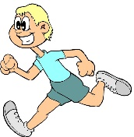  Izberi: TEK-HOJA-KOLO; lahko tudi na mestu. 30 minut | RAVNOTEŽJE  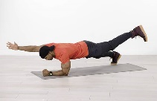  POLOŽAJ DESKE – IZMENIČNI DVIG ROK IN NOG (leva noga-desna roka; desna noga-leva roka)  8 ponovitev vsaka stran | VZDRŽLJIVOST  PRESKAKOVANJE KOLEBNICE  30 sekund | PROSTI ČAS  UMIJ SI ROKE!  PIJ VODO! | 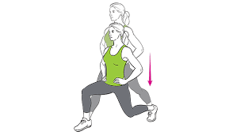  MOČ  IZPADNI KORAK  10 x naprej (leva, desna) 10 x nazaj (leva, desna) 10 x vstran (leva, desna)
PROSTI ČAS  UMIJ SI ROKE! PIJ VODO! | RAZTEZANJE  KROŽENJE Z BOKI V vsako smer naredi 8 krogov. | PROSTI ČAS  UMIJ SI ROKE! PIJ VODO! | RAVNOTEŽJE  STOJA NA ENI NOGI (težje bo, če poskusiš na postelji) 45 sekund | PROSTI ČAS  UMIJ SI ROKE! PIJ VODO!
MOČ  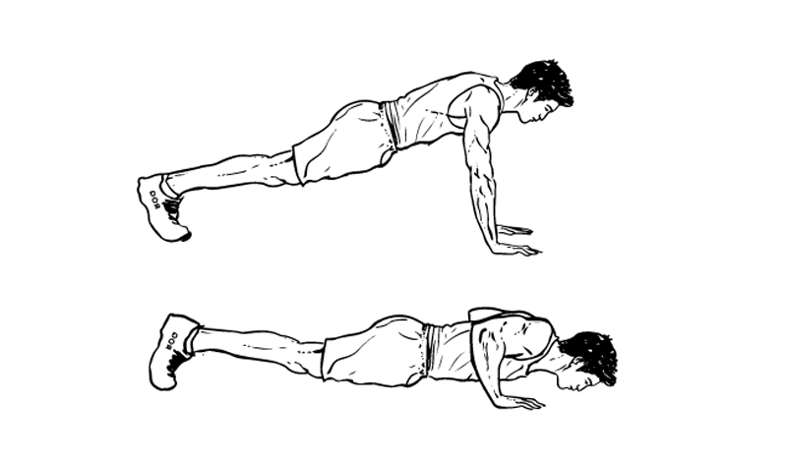  Povabi družinskega člana, naj dela sklece s teboj. Lahko tekmujeta, kdo jih naredi več. | 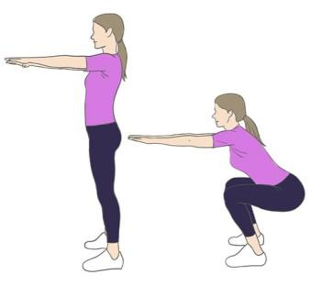  MOČ  20 POČEPOV | MOČ  SMUK PREŽA 1 minuta | MOČ  HOJA PO VSEH ŠTIRIH 3 minute | RAVNOTEŽJE  STOJA NA PRSTIH ENE NOGE
RAVNOTEŽJE  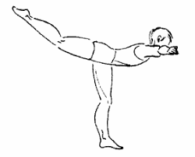  LASTOVKA-STOJA NA ENI NOGI  30 sekund | VZDRŽLJIVOST  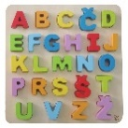  Recitiraj abecedo naprej in nazaj med hopsanjem | RAZTEZANJE  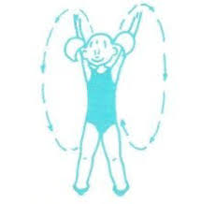  KROŽENJE Z ROKAMI  Naprej, nazaj | RAZTEZANJE  POSLUŠAJ SVOJO NAJLJUBŠO PESEM IN »PLEŠI KOT NOR/A Sprosti se. | 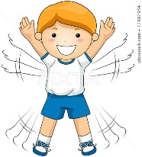  VZDRŽLJIVOST  »JUMPING JACKS«  Ali JOGGING POSKOKI  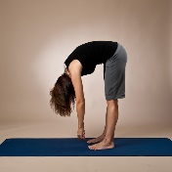  1 minuto
RAZTEZANJE  ZAMAHI Z NOGO  Vsaka noga 30 ponovitev | PROSTI ČAS  UMIJ SI ROKE! PIJ VODO! | RAVNOTEŽJE  STOJA NA ENI NOGI Z ZAPRTIMI OČIMI Vsaka noga 45 sekund | VZDRŽLJIVOST  SKIPING NA MESTU ALI PO SOBI3 x 1 minuta | RAZTEZANJE  DRŽA V PREDKLONU 5 krat po 10 sekund

